2014~2015学年武汉市中考物理试卷
一．选择题（每小题3分，共12小题，总分36分）
9.(2015·武汉）关于声现象下列说法正确的是：
A.声速的大小只跟介质的种类有关
B.超声波和次声波统称声音
C.人听到声音是否响亮只跟发声体发声时的响度有关
D.声不仅可以传递信息，还可以传递能量
10.(2015·武汉）关于内能及其利用、下列说法正确的是：
A.温度高的物体内能一定大
B.做功和热传递都可以改变物体的内能
C.比热容跟物体吸收或放出的热量有关
D.热机的做功冲程是将机械能转化为内能
11.(2015·武汉）在探究凸透镜成像规律的实验中，先用焦距为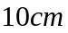的透镜甲进行实验，在透镜右侧的光屏上得到了清晰的缩小实像。接下来不改变发光体和凸透镜的位置，改用焦距为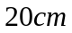的透镜乙继续进行实验，下列情形可能发生的是：
A.光屏向右移，能接收到清晰的缩小实像
B.光屏向左移，能接收到清晰的放大实僚
C.光屏向左移，能接收到清晰的缩小实像
D.无论怎样移动光屏，都接收不到清晰的像
12.(2015·武汉）下面是水的密度随温度变化的数据。分析表中数据后不能得出的结论是：
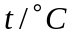 | 0 | 1 | 2 | 3 | 4 | 5 | 6 | 7 | 8
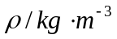 | 999.84 | 999.90 | 999.94 | 999.97 | 1000.00 | 999.97 | 999.94 | 999.90 | 999.85
A.水凝固成冰是体积会变大
B.水在4℃时密度最大
C.温度高于4℃时，随着温度的升高，水的密度越来越小
D.温度低于4℃时，随着温度的降低，水的密度越来越小
13.(2015·武汉）如图所示跳水运动员站在眺板上静止不动。下列说法正确的是:
A.跳板被压弯说明力可以改变物体的运动状态
B.跳板被压弯说明力可以改变物体的形状
C.跳板对运动员的支持力和运动员对跳板的压力是一对平衡力
D.运动员对跳板的压力和运动员所受的重力是一对平衡力
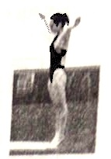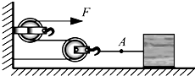
14.(2015·武汉）如图所示，利用轻质滑轮组匀速拉动水平地面上重为的物体。若拉力的大小为，物体和地而之间的摩擦力大小为，点的拉力为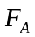，则下列滑轮组的机械效率表达式正确的是：
A.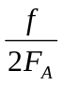 B.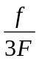 C.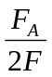 D.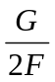
15.(2015·武汉）关于电磁波，下列说法错误的是：
A.收音机、电视机和移动电话都是靠电磁波来传递信息的
B.跟水波类似，电磁波也有自己的频率、波长和波速
C.中电磁波的波速约为30万千米每秒
D.微波炉内的微波是一种波长很长、频率很低的电磁波
16.(2015·武汉）下图是一种充电鞋垫的结构示意图。当人走动时，会驱动磁性转子旋转，使线圈中产生电流，产生的电流进人鞋面上的锂聚合物电池。这种充电鞋垫的工作原理是：
A.电磁感应现象 B.电流的磁效应
C.磁极间的相互作用 D.通电线圈在磁场里受力转动
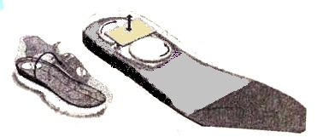
17.(2015·武汉）下图中，小磁针静止后指向正确的是：
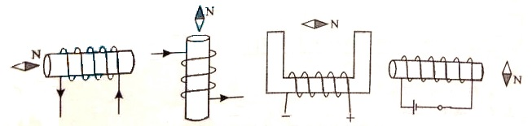
A B C D
18.(2015·武汉）某班同学观察他家的电动自行车后发现：不管捏紧左边还是右边的手闸，车尾的一盏刹车指示灯均会亮起，而拨动扶手旁向左或向右的转向开关时，车尾只有对应一侧的转向指示灯会亮起。下列指示灯示意图合理的是：
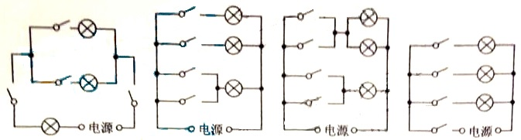
A B C D
19.(2015·武汉）下图是探究电流通过导体时产生热的多少跟什么因素有关的实验装置。两个透明容器中密封这等量的空气，形管中液面高度的变化反映密闭空气温度的变化。下列说法正确的是:
A．甲实验是为了研究电流产生的热量与电阻的关系
B．将左边容器中的电阻丝换成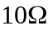的电阻丝后，就可以探究电流产生的热量与电阻的关系
C．通电一段时间后，左侧U形管中液面的高度差比右侧的大
D．该实验装置是利用型管中液体的热胀冷缩来反映电阻丝放出热量的多少
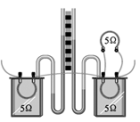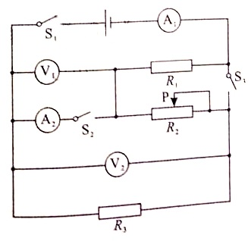
20.(2015·武汉）如图所示的电路中，电源两端压保持不变。只闭合开关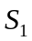时，将滑动变阻器的滑
片移至最左端，电流表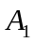示数为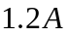，再将滑片移至最右端，电压表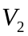的示数变化了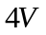，电流表的示数变化了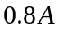；只闭合开关、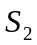时，电路消耗的功率为；只闭合开关、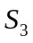时，电路消耗的功率为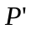。已知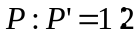。若将开关、、都闭合，则下列说法正确的是：
A.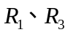的阻值分别为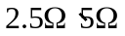 B.电压表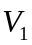示数始终为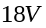
C.电流表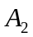最小示数为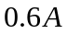 D.电路消耗的最小功率为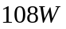

二．非选择题
21.(2015·武汉）(3分)下图是新建的华中第一高楼——武汉中心大厦，已于4月16 日封顶。
游客乘坐高速电梯从地面到410m高的观光层只需40s，电梯的平均速度为 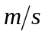。
(2)电梯匀速上升时，动能 ，机械能 。（填“变大”“不变”或“变小”）
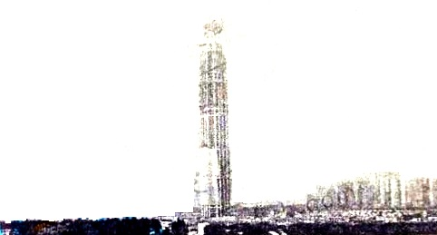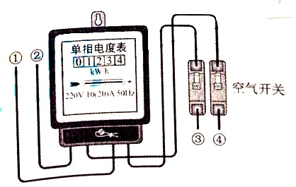
22.(2015·武汉）(4分)某同学观察到他家里能表及空气开关如图所示。电能表上标识的“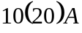”表示这个电能表的 电流为10A， 电流为20A。他家同时工作的用电器的总功率不能超过 。该同学家的进户线是 (填序号)
23.(2015·武汉）(3分)在探究影响压力作用效果的因素时，某同学利用小桌、海绵和砝码等器材进行如下图所示的实验。
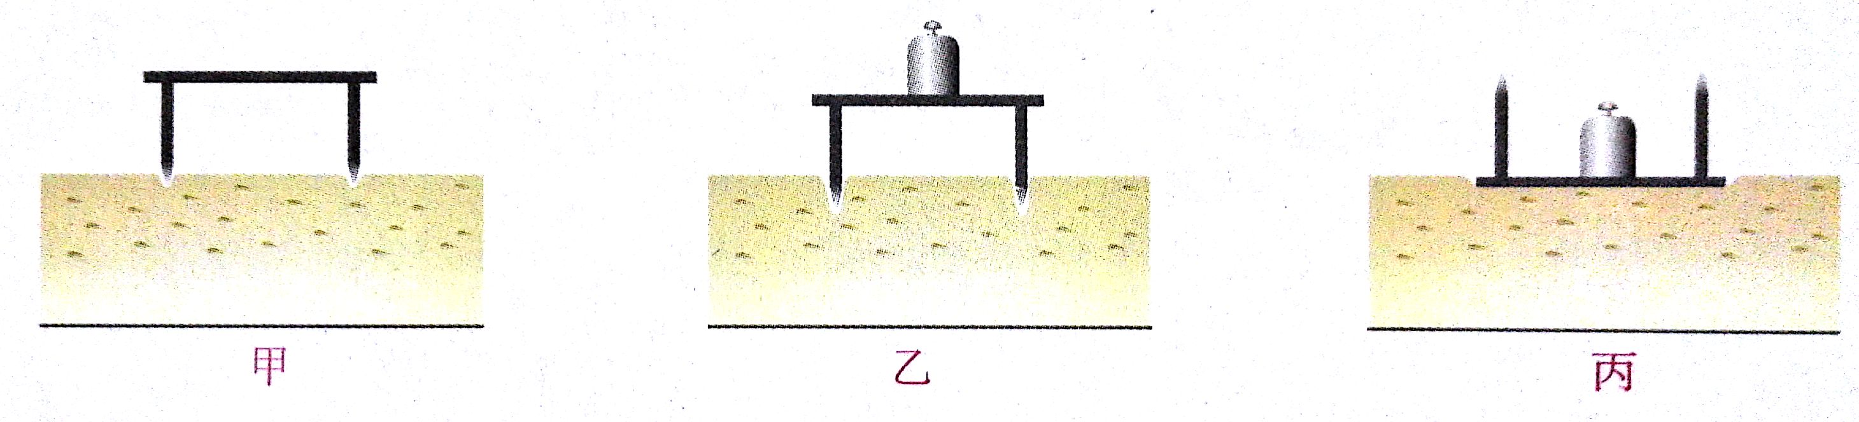
（1）画出丙图中海绵上表面受到压力的示意图。
（2）比较甲、乙两图可得出的结论是 。下列实验中直接应用该结论的是 (填序号)
①交通管理部门规定，货车每一车轴的平均承载质量不得超过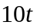
②小小的蚊子能轻而易举地用口器把皮肤刺破
③书包要用宽的背带
24.(2015·武汉）(4分)小明和小华分别利用图甲所示的相同装置探究水沸腾时温度变化的特点。当水温接近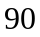℃时每隔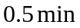记录一次温度，并绘制出如图乙所示的水温与时间关系的图像。
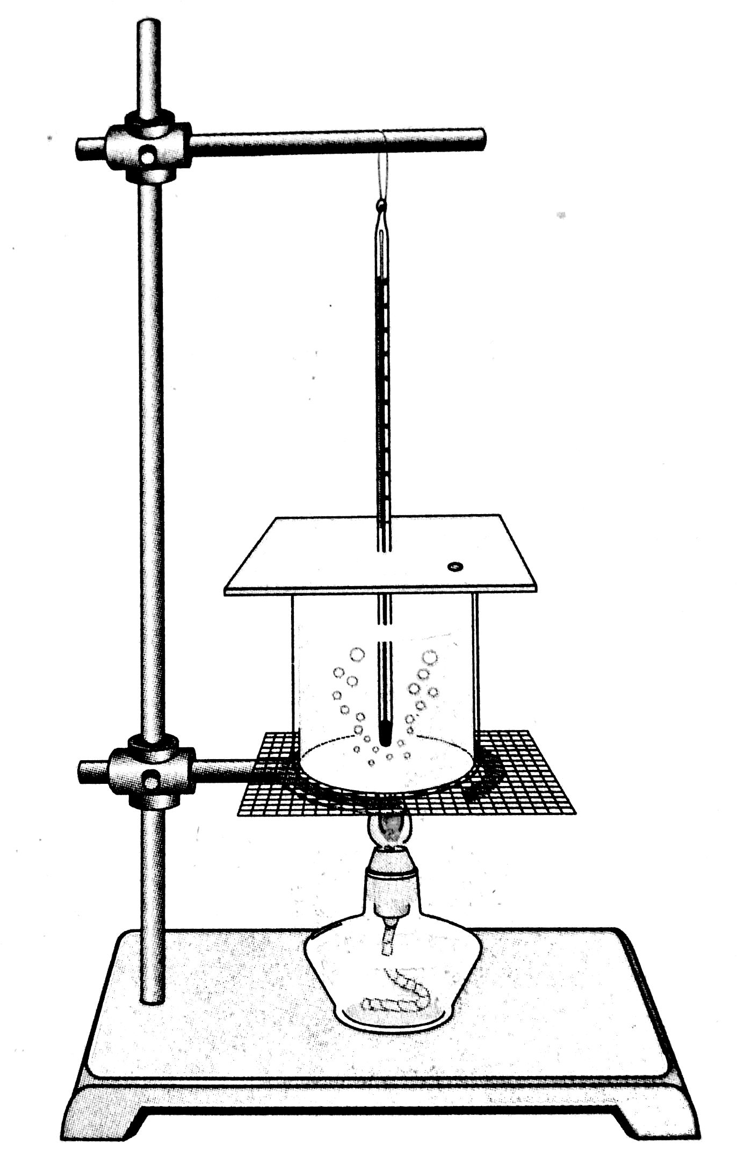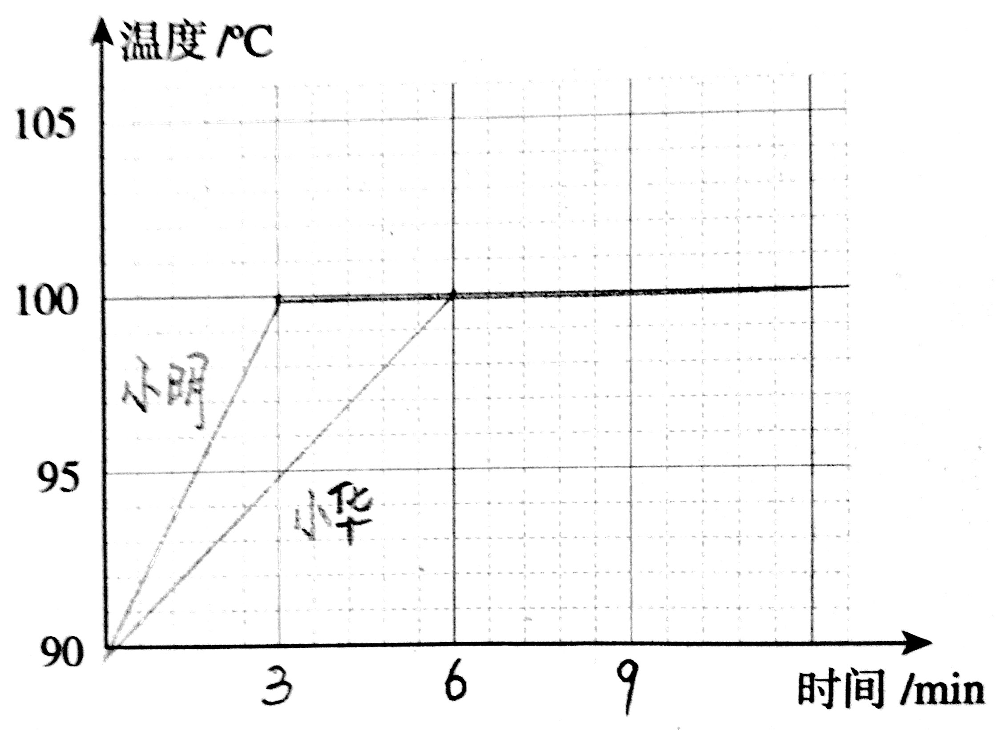
甲 乙
（1）实验时，当看到水中有大量气泡不断上升、变大，到水面破裂开来，里面的 散发到空气中，就表明水沸腾了。
（2）分析图乙可知，小华将水加热至沸腾的时间明显较长，最有可能的原因是 。
（3）小明在第9分钟撤掉酒精灯后，发现有一段时间水温依然保持不变。如图乙所示，这段时间内烧杯底部的温度 （填“高于”“等于”或“低于”）杯内水的温度，原因是 。
25.(2015·武汉）(4分)为了探究光反射时的规律，某同学将一个平面镜放在水平桌面上，再把纸板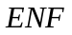放置在平面镜上，如图甲所示。
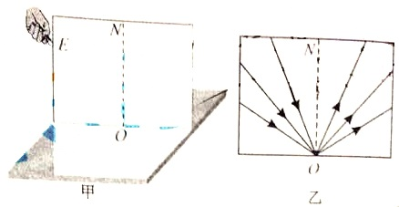
（1）使一束光贴着纸板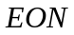沿某一角度人射到点 ，纸板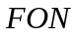上没有观察到反射光，原因可能是 。
（2）正确操作实验、并在纸板上记录每次光的径迹，如图乙所示。取下纸版，接下来进行的操作是
。将数据记录在表格中，并比较 。
（3）纸板是利用两块纸板连接而成的，这样做的目的是 。
26.(2015·武汉）(6分)图甲是某同学探究电流与电阻的关系的实验电路。已知电源电压恒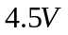，滑动变阻器规格为“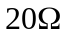 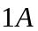”，可选择的定值电阻的阻值为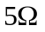、、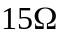、、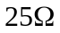、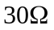。
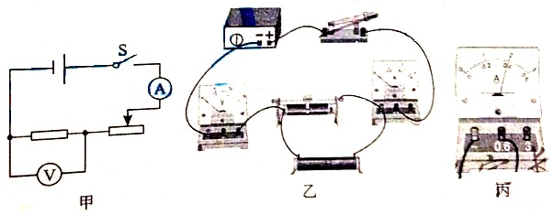
（1）该同学根据图甲连接的实物电路如图乙所示，其中有一根导线连接是错误的，请在图乙中将这根导线打上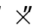，并补画出正确的连线。
（2）电路连接正确之后，先用定值电阻进行实验，闭合开关后移动滑动变阻器的滑片，此时电流表示数如图丙所示，则电路中电流为 。再将定值电阻换成定值电阻进行实验，移动滑片直至电压表示数为 ，并记录电流表示数。
（3）该同学还想多测量几组数据，但是他不能选用的定值电阻是 。
27.(2015·武汉）(10分)在建的杨泗港长江大桥是武汉市第十座长江大桥，大桥的两个桥塔均为钢沉井基础，其中2号桥塔的钢沉井在距桥位上游约20公里的工厂拼装完成后，采用气囊法整体下水，是世界上同类方法下水质量最大的钢沉井。
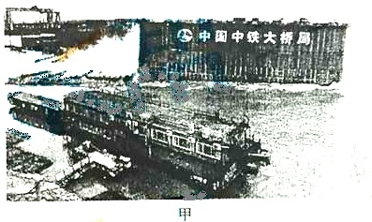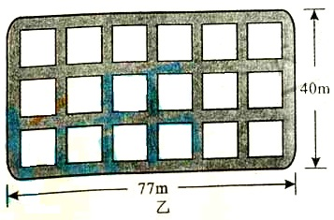
（1）如图甲所示，在钢沉井的底部两侧塞满气囊、松开固定钢沉井的钢索后，钢沉井便顺着倾斜的江滩滑人水中。钢沉井入水后能自己滑行数百米，这是由于 。托在钢沉井底部的气囊充气成圆筒状是为了 。
（2）钢沉井下水后。依靠拖船将其拖行至指定位置。当拖船对钢沉井输出的总功率为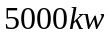时，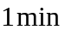内将钢沉井匀速拖行了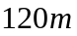，试估算这段时间内江水对钢沉的阻力。
（3）工人们将钢板焊接成有18个大小相同的方形孔的钢沉井，其俯视图如图乙所示。钢沉井的长、宽和高分别为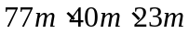，质量为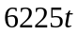。经测算，这样的钢沉井自行滑人江中稳定后。水面下的高度会达到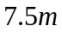。为了让钢沉井在江中被拖行时能顺利通过一些浅滩，下水前用质量为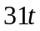的钢板在钢沉井底部将一些方形孔密封起来、使钢沉井水面下的高度降到了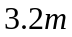。请求出钢沉井底部被密封的方形孔个数。

2014~2015学年武汉市中考物理试卷
答案
一．选择题
题号 | 9 | 10 | 11 | 12 | 13 | 14 | 15 | 16 | 17 | 18 | 19 | 20
答案 | D | B | A | A | B | C | D | A | C | B | C | D
二．非选择题
21.(2015·武汉）(3分) 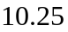；不变；变大
23.(2015·武汉）(3分) 标定；额定最大值；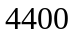；①和②
24.(2015·武汉）(4分) ⑴水蒸气；⑵小华所用水的质量大；⑶高于；烧杯底部继续从石棉网吸热
25.(2015·武汉）(4分) ⑴纸板没有竖直立在平面镜上（或纸板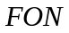和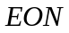不在同一平面）；
⑵用量角器测量入射角和反射角；反射角和入射角的大小；
⑶便于探究反射光线、入射光线和法线是否在同一平面内
26.(2015·武汉）(6分) ⑴如图：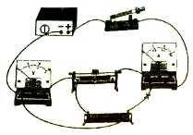；⑵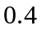；；⑶；；
27.(2015·武汉）(10分)
⑴钢沉井具有惯性；用滚动代替滑动可以减小摩擦…………2分
⑵拖船对钢沉井做的功：……1分
江水对钢沉井的阻力：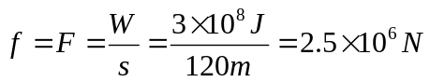…………2分
⑶设钢沉井浸入水中实体部分的底面积为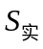，钢沉井浸入水中的高度为时：
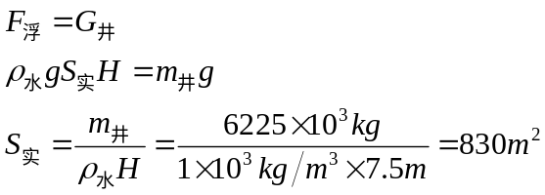
每个孔的面积：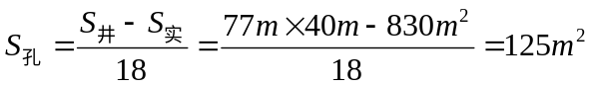…………2分
当钢沉井浸入水中的高度为时：
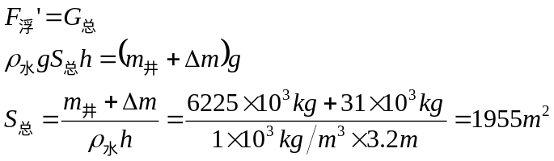…………2分
密封的方形孔个数：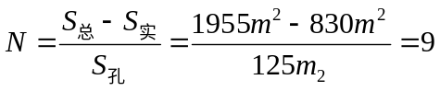…………1分

编辑整理：物理程老师
建议：本文档是用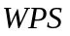编辑，用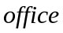会用部分显示不同，不影响使用，建议用打开。

